

即時リリース
2026年2月
お問い合わせ： Mediaroom@samtec.com

Samtecのインターコネクト製品、VITA 90 VNX+に選定
小型化と機能の向上が求められる進化する VITA 規格において、信号整合性の改善、SWaP（サイズ・重量・消費電力）低減を実現するために、Samtecのインターコネクト製品が選定されました。

VITA™ 90 VNX+™は、工業、軍事、航空宇宙アプリケーションで広く採用される無人航空機（UAV）、無人水中機（UUV）、ミサイル、衛星、キューブ衛星の堅牢な組み込みコンピューティング要件に対応するために、ANSIとVITAによって最近承認された新しい堅牢で高性能なスモールフォームファクタ（SFF）規格です。Samtecの堅牢な高密度、高性能インターコネクトおよびアライメント製品は、VITA 90規格に選定されました。プラグインモジュール（PIM）とバックプレーンの両方で使用可能で、3U OpenVPXに代わるSWaPの代替ソリューションを実現します。VNX+モジュールは、既存のOpenVPXモジュールに比べてはるかに小型です。

VITA 90 VNX+は、堅牢で高い信頼性が求められるシステムアプリケーションに適しており、モジュール式オープンシステム設計のアプローチに準拠しています。スペース制約のある過酷な環境のアプリケーション向けの高性能な組み込みコンピューティング プラットフォームをシステム設計者に提供します。VNX+ PIM設計の共通性により、相互運用性と互換性が向上し、設計の再利用も促進されます。これは、SOSAがこの規格を承認済みSFF PIMとして選定したことで実証されています。

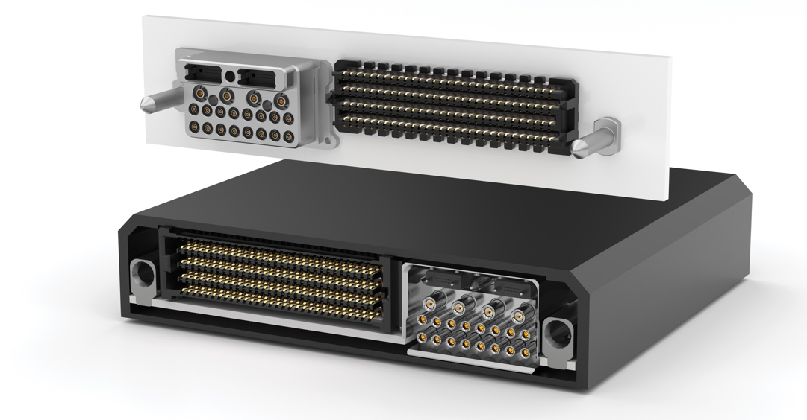

フォームファクタとコネクタ機能
VITA 90は、SFFエコシステムの異なる領域をそれぞれ規定する複数のサブ規格、すなわちドット仕様で構成されています。基本規格（90.0）は、コンパクトな伝導冷却シャーシで使用するプラグインモジュール（PIM）とバックプレーンの要件を詳細に規定しています。

PIMのサイズは、シングルハイトまたはダブルハイトで約89 x 78mmです。シングルハイトPIMの高さは13mmまたは19mm、ダブルハイトPIMの高さは27mmまたは39mmです。PIM内の高速データコネクタ (HSDC) は 、SamtecのSEARAY™ 高速 56Gbps高密度アレイです。VITA 90規格に選定された構成は、総ピン数200、240、320、または400ピンの4列および8列であり、高密度な設計インの柔軟性を実現します。320 ピンおよび 240 ピンのコネクタ構成により、PIMのコネクタ面に沿って追加のスペースが確保され、コネクタモジュールの統合が可能になります。

VITA 90.2 で規定されるコネクタモジュールは、同軸および光接続用の特殊なコンタクトをサポートし、PIM からバックプレーンへの適応性と機能性をさらに強化します。同軸コンタクト（SamtecのGPCC-20 および GPCC-16 シリーズ）は、同軸ケーブルラインを用いた高周波数（RF）やビデオ信号の伝送用に、50オームまたは75オームの特性インピーダンスのいずれかで提供されます。コンタクトは物理的な損傷や異物・破片（FOD）から保護するために被覆されており、周波数範囲は、DCから110GHzまでです。光インターフェイスは12および24ファイバーMTフェルールスロットであり、SamtecのFireFly™ 光トランシーバーを含む、適切なプラグイン可能な堅牢な光ケーブルアセンブリを採用できます。VITA 90.3 で規定される電源モジュールは、高出力アプリケーション向けの伝導冷却および液体冷却環境をサポートします。Samtecの SEARAY™ コネクタは、オープンピンフィールドの汎用性と性能により、嵌合インターフェイスとして採用されました。

VNX+モジュールは、Samtec のガイドハードウェアによってサポートされています。ガイダンスシステムには、ファーストメイト ラストブレーク機能用の接地ピンが組み込まれており、接続を行う前に接地を確立できます。

ご注文情報
VITA 90 VNX+スモールフォームファクタ規格は、堅牢で高い信頼性が求められる組み込みコンピューティング アプリケーションに適しています。インターコネクト図面やモデルなどの詳細情報、またご注文については、samtec.com/vnx-plusをご覧ください。

-----------------------------

Samtec, Inc. について
Samtecは、ハイスピード ボード・ツー・ボード、ハイスピード ケーブル、ミッドボードおよびパネルオプティクス、高精度 RF、フレキシブルスタッキング、マイクロ／ラギッド コンポーネントおよびケーブルなど、電子機器のインターコネクト（相互接続）ソリューションの広範な製品ラインを提供する、売上高10億ドル規模の世界的メーカーです。世界で40を超える拠点を持ち、125カ国以上で製品が販売されているSamtecは、グローバルなプレゼンスで、比類のない顧客サービスを提供しています。データ通信、工業、軍事／航空宇宙、医療、コンピュータ、半導体、計測機器、自動車などの産業向けに、次世代の高品質な相互接続ソリューションを提供しています。詳細はhttp://www.samtec.comをご覧ください。

Samtec, Inc.

P.O.Box 1147

New Albany, IN 47151-1147

USA

Phone:1-800-SAMTEC-9 (800-726-8329)

